**ДНІпропетровський національний університет**

**імені Олеся Гончара**

**ФАКУЛЬТЕТ ПРИКЛАДНОЇ МАТЕМАТИКИ**

**КАФЕДРА ОБЧИСЛЮВАЛЬНОЇ МАТЕМАТИКИ ТА МАТЕМАТИЧНОЇ КІБЕРНЕТИКИ**

**Дипломна робота**

**за ОКР бакалавра**

на тему: «Розв’язання однієї задачі k-кратного покриття множини»

Виконав: студент ІV курсу, групи ПС-11-1-01

спеціальності 6.040303 – «системний аналіз»

Андреєв Євген Олександрович

(прізвище та ініціали)

Керівник ____________к.ф.-м.н., доц .каф. Кузенков О.О.

ОМ та МК

підпис наук. вчене (прізвище та ініціали)

ступ. звання

Рецензент ___________д. т. н., проф. каф. Байбуз О.Г.

МЗ ЕОМ

підпис наук. вчене (прізвище та ініціали)

ступ. звання

м. Дніпропетровськ - 2015 року

ДНІПРОПЕТРОВСЬКИЙ НАЦІОНАЛЬНИЙ УНІВЕРСИТЕТ ім. О. ГОНЧАРА

Факультет *прикладної математики* Кафедра  *ОМ та МК*

Спеціальність *6.040303 - Системний аналіз*__________________________________

ЗАТВЕРДЖУЮ

Зав. кафедрою __________________

«_____»__________________2015 р.

ЗАВДАННЯ

на дипломну роботу студентові

Андрєєву Євгену Олександровичу

(прізвище, ім’я по батькові)

1. Тема роботи

*Розв’язання однієї задачі k-кратного покриття множини*

__________________________________________________________________________________________________________________________________________________________

затверджена наказом по університету від « *25* » *лютого* 2015 р. № *423с*

2. Термін здачі студентом закінченої роботи  *« 08 » червня 2015р.*

3. Вихідні дані до роботи

*Моделі та методи розв’язання оптимального розбиття множин, моделі та методи розв’язання задач однократного оптимального покриття множини, чисельні методи оптимізації*

__________________________________________________________________________________________________________________________________________________________

4. Зміст розрахунково-пояснювальної записки (перелік питань, що їх належить розробити)

*Огляд задач оптимального покриття множини, алгоритм розв’язання задачі про мінімальний радіус багатократного оптимального покриття множини, розроблене програмне забезпечення. Тестування та аналіз програмного продукту. Перелік літературних посилань.*

*__________________________________________________________________*

5. Перелік графічного матеріалу (з точним зазначенням обов’язкових креслень)

*Графічне зображення розв’язання модельних задач багатократного покриття множини*

________________________________________________________________________________________________________________________________________________________________________________________________________________________________________________________________________

6. Консультанти по роботi, iз зазначенням роздiлiв проекту, що стосуються їх

|  |  |  |  |
| --- | --- | --- | --- |
| Роздiл | Консультант | Пiдпис. Дата | |
| завдання видав | завдання прийняв |
| *Розділ 1* | *Кузенков О.О.* | *25.02.15* |  |
| *Розділ 2* | *Кузенков О.О.* | *25.02.15* |  |
| *Розділ 3* | *Кузенков О.О.* | *25.02.15* |  |
|  |  |  |  |
|  |  |  |  |

7. Дата видачi завдання  *« 25 » лютого 2015 р.*

Керiвник____________________

Завдання прийняв до виконання____________________

КАЛЕНДАРНИЙ ПЛАН

|  |  |  |  |
| --- | --- | --- | --- |
| Пор. № | Назва станiв дипломної роботи | Термiн виконання станiв роботи | Примiтка |
| *1* | *Огляд моделей задач однократного оптимального покриття множини* | *15.03.2015 р.* |  |
| *2* | *Розробка алгоритму розв’язання задачі про мінімальний радіус багатократного покриття множини* | *15.04.2015 р.* |  |
| *3* | *Розробка програмного продукту* | *15.05.2015 р.* |  |
| *4* | *Тестування програмного продукту* | *30.05.2015 р.* |  |
| *5* | *Оформлення пояснювальної записки* | *05.06.2015 р.* |  |
| *6* | *Представлення випускної роботи на кафедру* | *08.06.2015 р.* |  |
| *7* | *Захист роботи в ДЕК* | *18.06.2015 р.* |  |
|  |  |  |  |
|  |  |  |  |
|  |  |  |  |
|  |  |  |  |
|  |  |  |  |
|  |  |  |  |

***Реферат***

Дипломна робота: 46 сторінок, 26 рисунків, 2 таблиці, 10 джерел.

***Об’єктом дослідження*** є задачі оптимального покриття множини та їх прикладне використання.

***Мета роботи:*** розробка алгоритмів розв’язання задач оптимального багатократного покриття та пов’язаних з ними задач. Побудова моделей для цих задач.

***Методи дослідження***: методи оптимізації, методи розв’язання задач нелінійної та лінійної оптимізації, метод штучного базису, методи оптимального покриття множини, методи оптимального розбиття множин, метод повного перебору.

***У процесі роботи*** вивчені моделі і методи розв’язування задач багатократного покриття та знаходження оптимального шляху через центри покриття. Сформульовані алгоритми розв’язання цих задач.

***В результаті роботи*** розроблено програмний продукт, призначений для розв’язання задач багатократного покриття множини та визначення оптимальних шляхів. Алгоритми створені на мові Objective-C і мають візуальне представлення.

***Ключові слова:*** МЕТОДИ ОПТИМІЗАЦІЇ, БАГАТОКРАТНЕ ПОКРИТТЯ, ЗНАХОДЖЕННЯ ОПТИМАЛЬНОГО ШЛЯХУ, R-АЛГОРИТМ, ДІАГРАМИ ДІРІХЛЕ-ВОРОНОГО.

**ANNOTATION**

The graduation research of the 4–year student Y. Andreyev (DNU, Applied Mathematics Department, the Calculating Mathematics and Mathematical Cybernetics Chair) deals with multiple covering problem as well as the algorithms of their solution. These algorithms are based on the Shor’s r-algorithm of almost differentiable function minimization using operation of space extension. There was created a program complex realizing these algorithms for space with dimension 2 with Chebishev metrics, also there was presented applied algorithms, which use the results of covering. Program complex permits to input initial data of the problem in convenient form, to fulfill calculation part as well as graphical visualization of the results obtained.

The work is interesting for the students while studying special course on optimal partitioning of the sets.

Bibliography 10, pictures 26, tables 2.

***Зміст***

Вступ 7

1. Постановка задачі 9

1.1 Математична модель неперервної задачі однократного оптимального покриття з використанням теорії оптимального розбиття множин 9

1.2 Математична модель неперервної задачі багатократного оптимального покриття з використанням теорії оптимального розбиття множин 13

1.3 Математична модель задачі знаходження оптимального шляху за центрами куль покриття 14

2. Методи та алгоритми розв’язання задач оптимального покриття 16

2.1 Алгоритм розв’язання задачі про оптимальне однократне покриття множини. 16

2.2 Алгоритми розв’язання задач про мінімальний радіус оптимального багатократного покриття множини 18

2.3 Алгоритми розв’язання задач знаходження оптимального шляху за центрами. 19

3. Опис програмного продукту 22

3.1 Керівництво користувача програмним продуктом 22

4. Опис використаних ресурсів 29

5. Тeстування програми 33

5.1 Задача k-кратного покриття 33

5.2 Задача знаходження оптимального шляху 38

Висновки 44

Список використанної літератури 45

Вступ

Дипломна робота присвячена розгляду задач багатократного покриття множини. В наш час багато задач з різних галузей (технічні, економічні, тощо) зводяться до задач про оптимальне покриття множини. Наприклад задачі про: розміщення стільникових станцій, технічних станцій, станцій обслуговування, безпровідного інтернету, визначення мінімального радіусу для розкиду води поливальною установкою та розміщення цих установок та інші. Огляд та розв’язання цих задач були приведені в роботах [1,2].

Існують і теоретичні задачі, що зводяться до задач оптимального покриття, наприклад: задачі відновлення функцій, глобальної оптимізації, побудови оптимальних квадратур.

Задачі багатократного покриття є не менш цікавими і важливими. Так, наприклад, навігаційні системи GPS, Глонасс використовують багатократне покриття зон обслуговування.

Для розуміння задачі можна розглянути наступний приклад: необхідно розташувати відеокамери протипожежної системи спостереження за лісовими масивами. Дистанційно керована або працююча в автоматичному режимі поворотна відеокамера може обертатися на 360 градусів та передавати інформацію оператору в режимі реального часу. В цьому випадку можна вважати, що зоною спостереження окремої відеокамери являється круг. Для надійності системи та точного визначення координат можливих осередків загоряння необхідно покривати такими кругами вказану область двократно.

Отже, ми бачимоактуальність таких задач багатократного покриття з описаних вище прикладів.

Метою цієї дипломної роботи є дослідження неперервних задач однократного і багатократного покриття області, методів розв’язання цих задач, та використання результатів розв’язку.

Завданням роботи є розробка та дослідження алгоритму розв’язання задач про мінімальний радіус k-кратного покриття області, використання отриманих результатів для розв’язання прикладних задач. Дослідити ефективність розроблених алгоритмів. Створити програмне забезпечення, яке забезпечує візуалізацію роботи алгоритми та результатів їх роботи.

Оскільки в наш час мобільні технології займають велику ланку в ІТ-сфері, було вирішено реалізувати програмну частину курсової роботі на мобільній платформі, а саме iOS. Тому крім дослідження самих задач однократного і багатократного покриття, завданням дипломної роботи є оптимізація алгоритмів під апаратні ресурси планшетів.

В першому розділі представлені моделі вирішуємих задач. Другий розділ містить алгоритми розв’язання основних задач. В третьому розділі представлений опис програмного продукту. Четвертий розділ присвячений опису використаних ресурсів. В останньому розділі містяться результати тестування розроблених алгоритмів.

1. Постановка задачі
   1. Математична модель неперервної задачі однократного оптимального покриття з використанням теорії оптимального розбиття множин

Наведемо деякі поняття, які будуть потрібні нам для розв’язання неперервних задач про покриття множин.

Нехай Ω - обмежена, замкнута, вимірна за Лебегом множина в n - вимірному евклідовому просторі Еn .

Будемо називати **с**-кулею радіуса R з центром в точці τi з Еn множину вигляду В(τi,R) = {х∈Еn: с(х,τi) ≤ R}, де с(х,τi) - деяка квазіметріка [3] .

Сукупність центрів τ1,…,τN задає кульове покриття множині Ω з радіусом R , якщо

Ω⊆В(τi,R).



Ясно , що радіус R покриття множини Ω, що задається центрами τ1,…,τN (вектором τN) , має вигляд

R(τN) = с(х,τi), (1.1)



де τN = (τ1,…,τN)∈= Е (або, в окремому випадку, τN=(τ1,…,τN)∈ = Ω).



Очевидно, що покриття множини Ω, що задається вектором τN=(τ1,…,τN), з радіусом R(τN), що визначається за формулою (1.1) , є мінімальним з **с**-кульовим покриттям, генеруємим вектором τN , тобто ніякі **с**-кулі меншого радіуса з центрами в τ1,…,τN  не покривають Ω [ 4 , 3].

Покриття мінімального радіуса назвемо *оптимальним*.

Таким чином, для відшукання оптимального покриття треба знайти величину

R(τN) = с(х,τi),



що називається радіусом оптимального покриття і вектор τ=(τ,…,τ), при яких досягається значення, рівне нижньої грані.



Розглянемо деякі постановки неперервних задач про **с-**кульове покриття, слідуючи [ 3 , 4 , 5 ] .

**Задача 1** з фіксованими центрами.

Для заданої системи центрів (τ1,…,τN) з Е ( або з ΩN ) знайти мінімальне **с-**кульове покриття множини Ω, тобто знайти величину (1.1).



Розглянемо тепер більш складну задачу про оптимальне покриття, в якій на відміну від **задачі 1** центри τ1,…,τN не фіксовані, а мають розміститися в множині Ω так, щоб отримати покриття мінімального радіуса (тобто оптимальне покриття ) .

**Задача 2** про оптимальне обмежене **с-**кульове покриття.

При заданому числі N центрів τ1,…,τN знайти їх розміщення в області Ω, яка здійснює покриття множини Ω з мінімальним радіусом , тобто знайти величину

R(τ) = с(х,τi), (1.2)



і вектор τ = (τ,…,τ)∈Ω⊂Е, при яких в (1.2) досягається значення, рівне нижньої грані.



Зауважимо, що якщо Ω – компактна множина, а с(х,τi) - неперервна , то оптимальне покриття множини Ω заданим числом N **с-**куль однакового радіуса існує [5].

Сформулюємо тепер задачу про оптимальне покриття, що відрізняється від задачі 2 тим, що центри τ1,…,τN можуть розміщуватися не в множині Ω , а у всьому просторі Еn .

**Задача 3** про оптимальне **с-**кульове покриття. При заданому числі N центрів τ1,…, τN знайти їх розміщення в Еn, яке буде здійснювати покриття множини Ω з мінімальним радіусом, тобто знайти величину

R(τ) = с(х,τi), (1.3)



та вектор τ = (τ,…, τ)∈Е, на якому в (1.3) досягається значення, що дорівнює нижній границі.



**Задача 4** про пошук мінімальної за кількістю сукупності центрів покриття.

При заданому радіусі покриття R знайти мінімальну за числом N сукупність центрів τ1,…, τN, яка генерує покриття компактної множини Ω.

В роботах [6-10] наведені методи розв’язання неперервних задач оптимального покриття множин, але ці методи не є універсальними, в них є деякі особливості та недоліки, а саме [2]:

- реалізація істотно залежить від виду множини і простору, в якому задана це множина [6, 7];

- практично незастосовні для вирішення завдань покриття множин з простору з розмірністю вище двох [6 - 10];

- на проміжних ітераціях потрібно рішення допоміжної задачі оптимізації, що тягне за собою додаткові обчислювальні труднощі [7,9,10];

- мають низьку швидкість збіжності, оскільки на кожній ітерації поліпшується положення тільки одного центру кулі з сукупності покриваючих куль [9,10];

- вирішення тестових завдань (прикладів) отримані тільки для евклідової метрики [6-10].

Отже, їх ми розглядати не будемо, а замість цього розглянемо методи, які застосовні для множин довільної структури, що належить простору, , з довільною метрикою.



Сформулюємо задачу у вигляді:

Нехай Ω – обмежена, замкнута, вимірна за Лебегом множина в n-вимірному евклідовому просторі Еn.

При заданій кількості N центрів τ1,…, τN знайти їх розміщення в області Ω, яке здійснює с-кульове покриття множини Ω з мінімальним радіусом, тобто знайти величину

R(τ) = с(х, τi) (1.4)



та вектор τ = (τ,…, τ)∈Ω⊂Е, при яких в (1.4) досягається значення, що дорівнює нижній границі.



Функція с(х, τi) визначається як одна з метрик:

с(х, τi) = || х – τi ||2 = – евклідова, (1.5)



с(х, τi) = || х – τi ||1 = – манхеттенська, (1.6)



с(х, τi) = || х – τi ||0 = {||} – Чебишева. (1.7)



Задачу (1.4) можна переписати наступним чином:

R(τ1,…, τN) = с(х, τi) → . (1.8)



Для розв’язання задачі (1.8) про оптимальне покриття, тобто для пошуку координат центрів τ,…, τ та значення радіуса покриття R(τ,…,τ), які мінімізують цільову функцію



R(τ1,…, τN) = с(х, τi) (1.9)



за умови

(τ1,…, τN)∈(соΩ)N, (1.10)

Необхідно мінімізувати за τi, i = 1,…, N, на множині Ω(τi) функції

Ri(τi) = с(х, τi), i = 1,…, N. (1.11)



* 1. Математична модель неперервної задачі багатократного оптимального покриття з використанням теорії оптимального розбиття множин

Після розгляду задач для однократного оптимального покриття, ми можемо перейти до формулювання цих задач для багатократного випадку.

Нехай Ω – обмежена, замкнута множина в n-вимірному евклідовому просторі Еn. Будемо називати с-кулею радіуса R з центром у точці τi з Еn множину виду В(τi,R) = {х∈Еn: с(х, τi) ≤ R}, де с(х, τi) – деяка метрика.

Будемо казати, що сукупність центрів τ1,…, τN задає k-кратне кульове покриття множини Ω з радіусом R, якщо

Ω⊆ $\bigcup_{i=1}^{N}{В(τi, R)}$,

і для кожної точки виконується включення



.

Радіус R багатократного покриття множини Ω, яке задається центрами τ1,…,τN (вектором τN), визначається так:

R(τN) = с(х,τi), (1.12)



при цьому для кожної точки виконується умова ,



де τN = (τ1,…,τN)∈= Е (або, в окремому випадку τN=(τ1,…,τN)∈ = Ω).



Очевидно, що k–кратне покриття множини Ω, яка задається вектором τN = (τ1,…,τN), з радіусом R(τN), який визначається за (1.12), є мінімальным k–кратним с-кульовим покриттям, що генерується вектором τN, тобто ніякі **с-**кулі з меншим радіусом з центрами в τ1,…, τN  k-кратно не покривають множину Ω.

*k-*кратне покриття мінімального радіуса називається *оптимальним* k-кратним покриттям.

Таким чином, для визначення оптимального k-кратного покриття необхідно визначити величину радіуса оптимального покриття

R(τN) = с(х,τi)



й вектор τ=(τ,…,τ), при якому досягається значення R(τN). При цьому для кожної точки повинна виконуватись наступна умова:



.

* 1. Математична модель задачі знаходження оптимального шляху за центрами куль покриття

Нехай є множина центрів τ = { $τ_{1},…,τ_{N} \}$– множина центрів, знайдених в попередніх задачах, матриця витрат та задана початкова точка обходу $τ_{0}$

*P* – кількість точок обходу

*p $≤$ N*

$\left(\begin{matrix}\begin{matrix}t_{00} \\ t_{10}\end{matrix} & \begin{matrix}… & t_{0N} \\ … & t_{1N}\end{matrix} \\ \begin{matrix}… \\ t_{N0}\end{matrix} & \begin{matrix}⋱ & … \\ … & t_{NN}\end{matrix}\end{matrix}\right)$– матриця витрат на перехід між центрами

$$x = \left\{\begin{aligned} 1, τ_{i}→τ_{j} \\ 0, в іншому випадку\end{aligned}\right.$$

$$\sum_{i=0}^{N}{x_{ij}≤1 ∀j (1.13)}$$

$$\sum_{j=0}^{N}{x_{ij}≤1 ∀i (1.14)}$$

$$u_{i}-u_{j}+\left(p-1\right)x_{ij}≤\left(p-2\right) \left(1.15\right)$$

$$\sum_{i=0}^{N}{\sum_{j=0}^{N}{x_{ij}=p}}$$

**Задача 1:**

Треба знайти контур мінімальної довжини, проходячий через p вершин ( $p≤N)$ рівно один раз з мінімальними витратами.

$$\sum_{i=0}^{N}{\sum_{j=0}^{N}{t_{ij}x_{ij}→min}}$$

При виконанні умов (1.13) - (1.15).

Ця задача є дуже схожою на задачу комівояжера. Вони відрізняються тим, що в задачі комівояжера контур будується через всі центри, а в цій задачі контур може бути побудований лише через певні центри.

**Задача 2:**

Задані витрати T. Треба знайти контур, що проходить через максимальну кількість центрів рівно один раз, з витратами не більшими заданих.

$$\sum_{i=0}^{N}{\sum_{j=0}^{N}{x_{ij}→max}}$$

$$\sum_{i=0}^{N}{\sum_{j=0}^{N}{t_{ij}x_{ij}≤T}}$$

При виконанні умов (1.13) - (1.15).

1. Методи та алгоритми розв’язання задач оптимального покриття

Сформулюємо алгоритми розв’язання наведених вище задач.

* 1. Алгоритм розв’язання задачі про оптимальне однократне покриття множини.

Наведено алгоритм розв’язання задачі про оптимальне покриття множини згідно [2].

**Алгоритм 2.1.**

Паралелепіпед П покриваємо прямокутною сіткою з кроком Δhj, j = 1,.., n, та задаємо початкові положення центрів покриття τ(0) = (τ,…, τ). Будуємо за цими центрами розбиття Діріхле-Вороного {Ω(τ), i=1,…, N}={Ω(τ),.., Ω(τ)}.

Для кожної підмножини Ω(τ), i = 1,…, N, знаходимо перебором по сітці усі найбільш віддалені точки  від відповідного центру τ, i=1,…, N. За допомогою цих точок обчислюємо вектор-напрям спуску g(τ1,…, τN) у точці τ(0), обираємо початковий пробний крок r-алгоритму h0>0.

Перший крок алгоритму проводимо за формулою

τ1 = РП(τ(0) – h0·g(τ(0))),

РП – оператор проектування на П.

Переходимо на другий крок.

Нехай в результаті обчислень після k, k = 1, 2,..., кроків алгоритму отриманий певний вектор τ(k) = (τ,…, τ).

Опишемо (k+1)-й крок алгоритму.

1. За центрами τ,…, τ будуємо розбиття Дирихле-Вороного {Ω(τ), i = 1,…, N}. Для кожної множини Ω(τ), i= 1,…, N, знаходимо перебором на сітці усі найбільш віддалені точки  від τ.
2. Обчислюємо значення g(τ) при τ=τ(k).
3. Проводимо (k+1)-й крок r-алгоритму в Н-формі, ітераційна формула якого має вид:

τ(k+1) = РП,

де Нk+1 – матриця розтягу простору з коефіцієнтом α у напрямі різниці двох послідовних узагальнених градієнтів (у нашому випадку напрямів спуску), яка має вигляд

Нk+1 = Нk + (1/α–1),

Δk =  – .

Крок hk обираємо із умови мінімуму за напрямом спуску.

.

1. Якщо умова

||τk+1 – τk|| ≤ ε, ε>0,

не виконується, переходимо до (k+2)-му кроку алгоритму, в іншому випадку – до п. 5.

1. Вважаємо τ*=τ(l), де l – номер ітерації, на якій виконалась умова завершення роботи алгоритму.
2. Обчислюємо значення мінімального радіуса покриття за формулою

R(τ) = с(х, τі), при τ = τ*.

Алгоритм описано.

* 1. Алгоритми розв’язання задач про мінімальний радіус оптимального багатократного покриття множини

В дипломній роботі було розглянуто алгоритми розв’язання першої та другої задачі багатократного покриття для метрики Чебишева:

с(х, τi) = || х – τi ||0 =

Сформулюємо алгоритм розв’язання задачі про мінімальний радіус багатократного покриття множини з фіксованими центрами куль.

**Алгоритм 2.2.**

Попередній крок алгоритму:

Для використання алгоритму ми розбиваємо область Ω (в нашому випадку квадрат) сіткою з кроком *∆h.* Задаємо центри куль покриття .

1. Для кожного вузла сітки будуємо масив відстаней до центрів .
2. Сортуємо цей масив за зростанням.
3. Для кожного вузла сітки вибираємо з відсортованого масиву *k-*ий елемент, з цих елементів створюємо масив.
4. З останнього масиву вибираємо максимальний елемент, це і буде величина (1.12) - R(τN).

Алгоритм описано.

Для розв’язання задачі про мінімальний радіус оптимального багатократного покриття множини з визначенням координат центрів куль застосовуємо алгоритм 2.1., в основу якого покладено алгоритм Н.З. Шора [10]. Але зазначимо певні особливості застосування алгоритму 2.1.

Для визначення мінімального радіусу використовуємо описаний вище Алгоритм 2.2, а для знаходження найдальшої точки в *k*-кратній діаграмі Вороного (напряму спуску), в алгоритмі 2.1, будемо застосовувати такий алгоритм.

**Алгоритм 2.3.**

1. Підготовчий крок проводимо як в попередньому алгоритмі.
2. Створюємо масив відстаней distArray і масив точок pointMax, кожний елемент ініціалізуємо нулем.
3. Створюємо структуру даних [відстань до центра, номер центра].
4. Для кожного вузла сітки будуємо масив структур.
5. Сортуємо цей масив по відстані за зростанням.
6. З відсортованого масиву номера центрів всіх елементів до *k-*го додаємо до нового масиву.
7. Для кожного центра і з масиву, створеного на попередньому кроці, якщо відстань (distArray[i]) менша за і-у відстань з масиву структур, то distArray[i] = і-a відстань з масиву структур, pointMax[i] = координати поточного розглянутого вузла сітки.
   1. Алгоритми розв’язання задач знаходження оптимального шляху за центрами.

Розглянемо алгоритми розв’язання задач, математичні постановки яких сформульовані в розділі 1.3 (задача 1, задача 2).

Наведемо спочатку формулювання деякої практичної задачі, що відповідає цим задачам.

Нехай маємо множину координат туристичних місць ( наприклад розташованих в місті Дніпропетровськ), локацію туриста. Будемо розглядати дві задачі.

**Задача 1:** Знайти оптимальний шлях для відвідання k туристичних місць.

**Задача 2:** Знайти оптимальний шлях з часом подорожі не більшим заданого з максимальною кількістю місць, які турист відвідає.

Для розв’язання цих задачі можна застосувати метод повного перебору, оскільки кількість туристичних місць в містах не велика. Якщо кількість місць буде збільшуватись, то виникає необхідність використання більш ефективних методів, наприклад генетичних алгоритмів. В разі застосування генетичних алгоритмів елементом популяції (геномом) буде шлях крізь всі місця, фітнес-функцією буде функція двох змінних суми витрат на шлях (дистанція або час) та кількості центрів в маршруті, а метод мутації можна реалізувати за наступною схемою:

1. Обираємо випадкове місце.
2. Знаходимо зв’язки відповідні цьому місцю.
3. Поєднуємо сусідні місця прямим зв’язком.
4. Вставляємо це обране місце в випадкове місце шляху.

В даній випускній роботі розв’язання задач 1, 2 виконувалося за наступною схемою:

1. Відновити локації туристичних місць з файлу.
2. Знайти локацію користувача за допомогою Apple Map API.
3. Знайти шляхи між туристичними місцями та локацією користувача за допомогою Apple Map API.
4. Побудувати шляхи (обов’язково через існуючі дороги), і скалькулювати час подорожі та дистанцію по усім шляхам.
5. Зчитати данні користувача (максимальна кількість місць – n, чи максимальний час подорожі – t(с), чи максимальний шлях – d(м)).
6. В залежності від вибраного режиму:

А) Вибрати всі варіації шляхів з кількістю туристичних меншою за n. Вибрати мінімальний за дистанцією шлях.

Б) Вибрати всі варіації шляхів з часом подорожі меншим за t. На етапі формування варіацій, якщо додавання наступної точки до варіації призводить до часу проходження шляху більшим за t – шлях видаляється з загального списку варіацій. Вибирається шлях з максимальною кількістю туристичних місць з отриманих варіацій.

В) Вибрати всі варіації шляхів з дистанцією подорожі меншою за d. На етапі формування варіацій, якщо додавання наступної точки до варіації призводить до загальної дистацнії шляху більшої за d – шлях видаляється з загального списку варіацій. Вибирається шлях з максимальною кількістю туристичних місць з отриманих варіацій.

7. За точками отриманого шляху будується ламана на мапі.

1. Опис програмного продукту
   1. Керівництво користувача програмним продуктом

Продукт був розроблений мовою програмування Objetive-C для планшетів працюючих на операційній системі iOS. Для початку роботи треба встановити аплікацію за допомогою Apple AppStore.

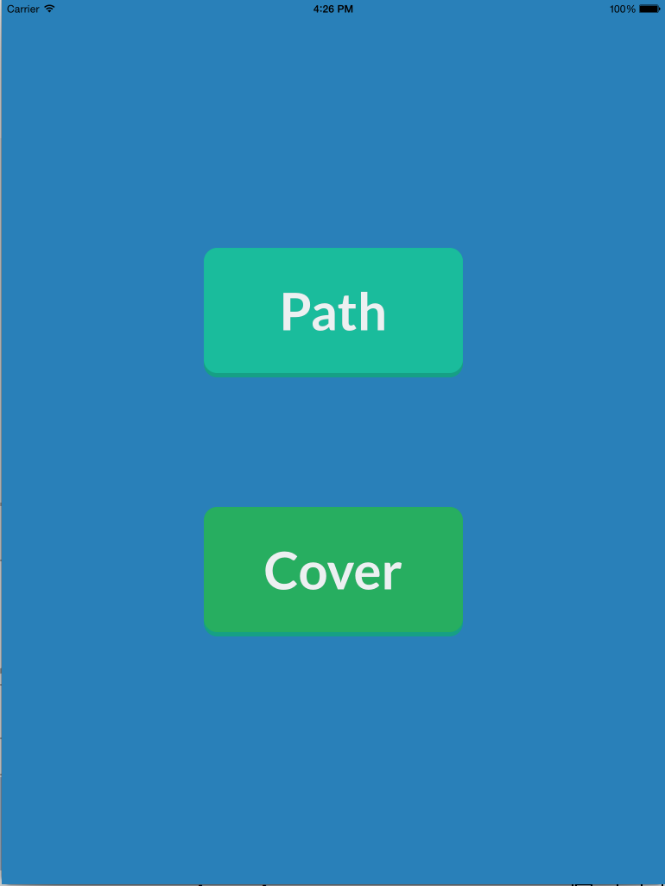На стартовому екрані користувач побачить головне меню програми, зображене на Рис. 4.1.

Рис. 3.1. Головне вікно програми.

Користувач може обрати задачу, яку він бажає вирішувати:

* Кнопка “Cover” – відкриє екран для розв’язання задачі k-кратного покриття
* Кнопка “Path” – відкриє екран для розв’язання задачі визначення оптимального шляху.

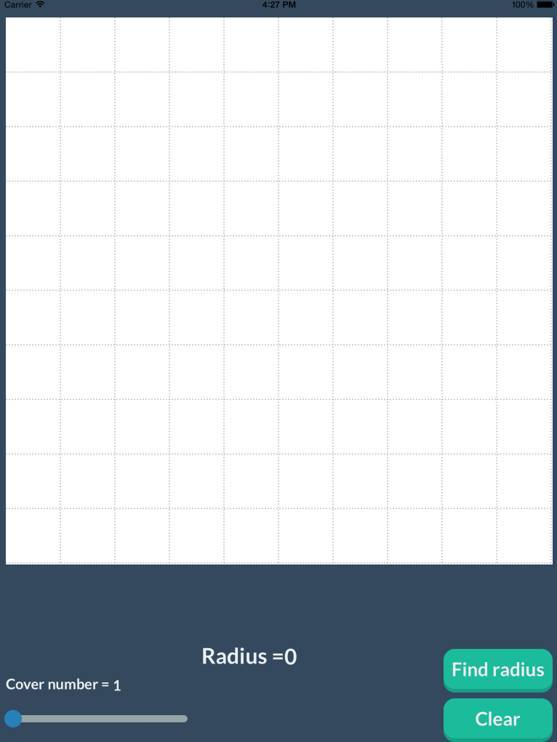Розв’язання задачі про оптимальне k-кратне покриття множини запускається з екрану (Рис. 3.2).

Рис. 3.2. Екран запуску розв’язання задачі оптимального k-кратного покриття множини.

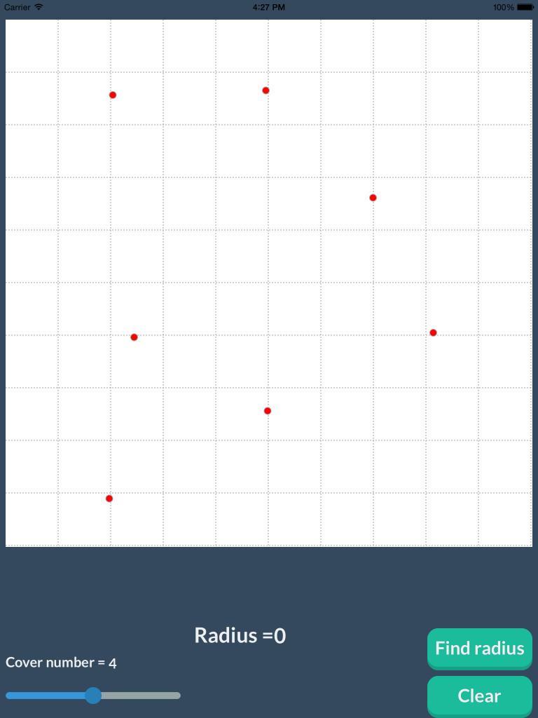На цьому екрані користувач має змогу добавити центри на область натисканням пальця на точку цієї області (Рис. 3.3.).

Рис. 3.3. Екран розв’язання задачі оптимального k-кратного покриття множини з вибраними центрами.

Далі за допомогою слайдера користувач може обрати кратність покриття (Рис. 3.4).



Рис. 3.4 Слайдер для вибору кратності покриття

При натисканні кнопки “Find radius” програма знайде оптимальне покриття та покаже його на області, також оптимальний радіус виведеться на форму (Рис 3.5).

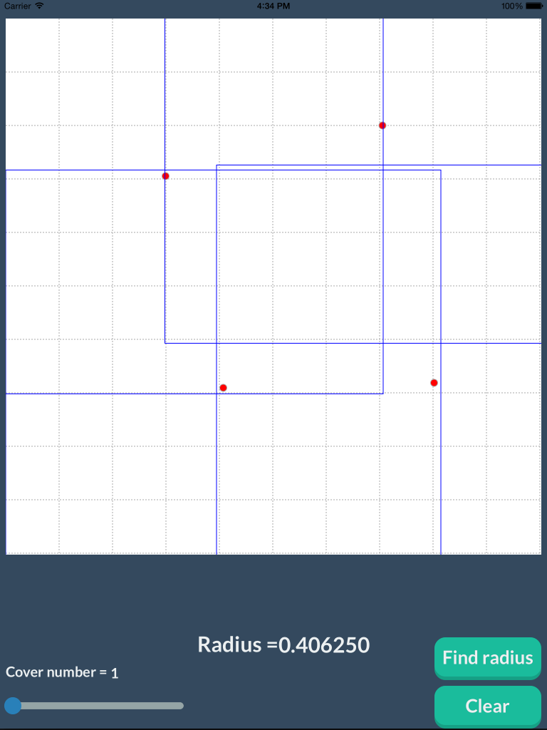

Рис. 3.5 Екран розв’язання задачі оптимального k-кратного покриття множини з знайденим радіусом.

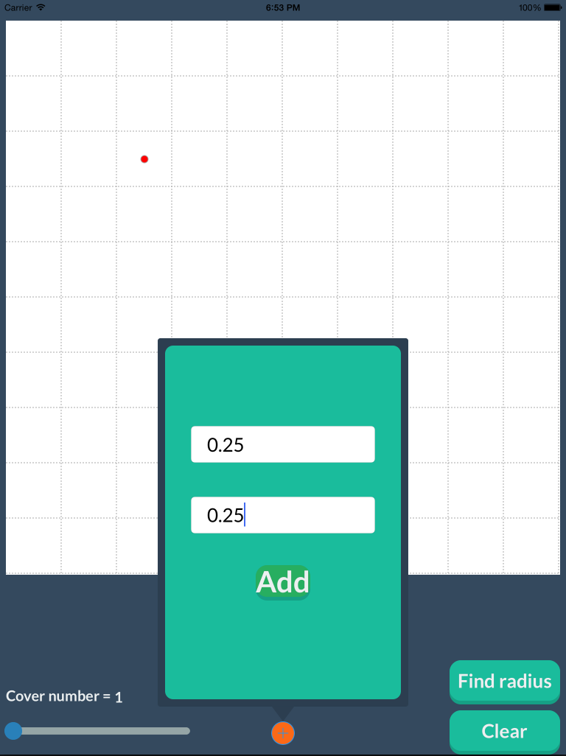Натиснувши на кнопку “+”, користувач побачить “pop-up” екран з можливістю введення точних координат центрів

Рис. 3.6 Pop-Up для додавання центру.

Якшо користувач обрав пункт “Path” головного меню, то відкриється екран для розв’язання задачі визначення оптимального шляху (Рис. 3.7).

На цьому екрані відображенні локація користувача, туристичні місця, та інтерфейс для знаходження оптимального маршруту. При ініціалізації форми, мапа відцентровується в залежності від локації користувача, тому для роботи з цим екраном потрібне підключення до мережі інтернет.

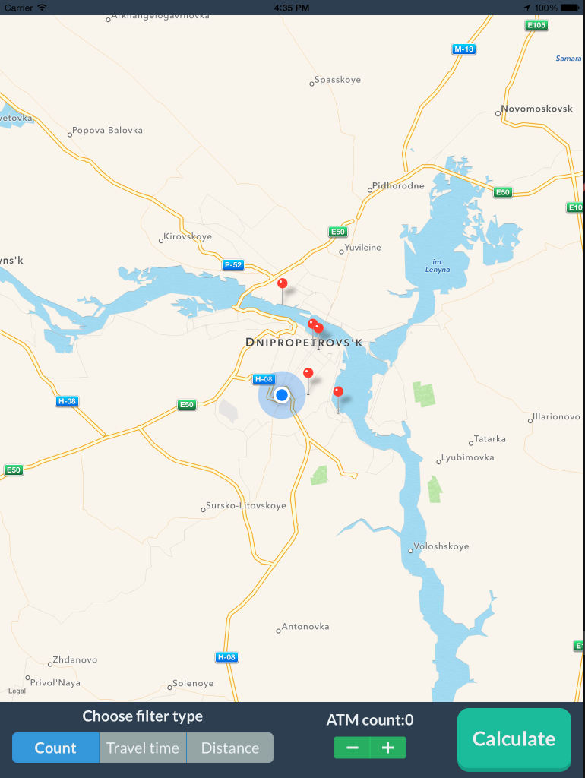Жестом “Pinch” користувач має змогу приблизити і віддалити карту.

Рис. 3.7 Екран знаходження оптимального шляху

При цьому синім колом відображається локація користувача (Рис. 3.8): 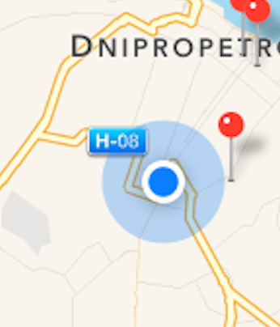

Рис. 3.8 Іконка локації користувача

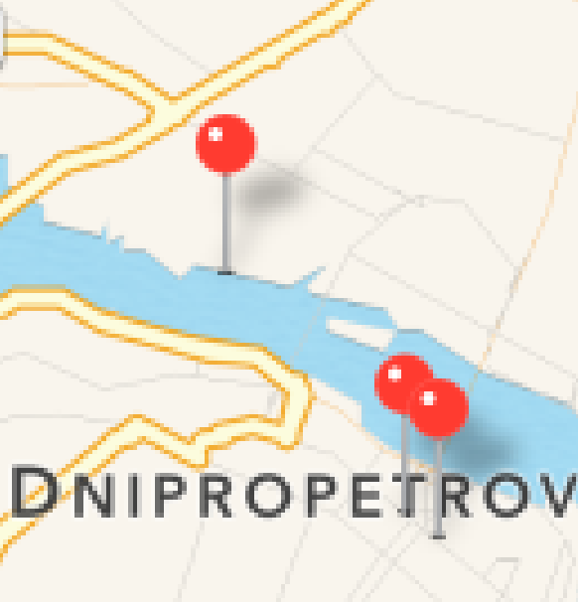Червоними нотатками відображені туристичні місця (рис. 3.9):

Рис. 3.9 Іконки центрів(туристичних місць)

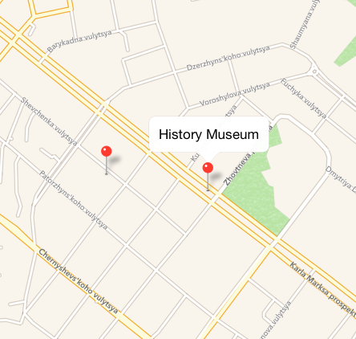Натиснувши на нотаток, користувач побачить назву місця (Рис. 3.10):

Рис. 3.10 Назва центру

За допомогою “сегмент-контролу” користувач має змогу вибрати режим роботи програми ( Рис. 3.11):

Рис. 3.11 Вибір режима роботи

В програмі передбачена робота в наступних режимах:

* “Count” – розв’язання задачі з обмеженням по кількості центрів
* “Travel time” – розв’язання задачі з обмеженням по часу
* “Distance” – розв’язання задачі з обмеженням по дистанції

В залежності від режиму форма для обмежень може виглядати наступним чином (рис. 3.12):

  

Рис. 3.12 Форма вибору обмежень (Зліва на право:кількість місць, максимальний час, максимальна дистанція)

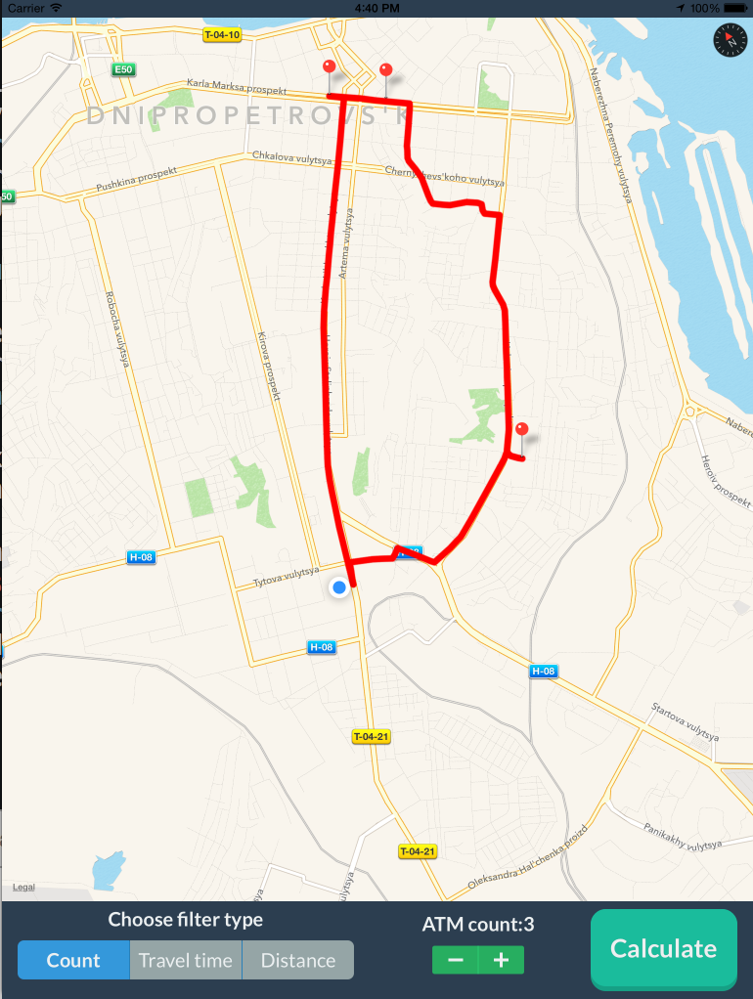При натисканні кнопки “Calculate” програма знайде оптимальний шлях і побудує його на мапі (Рис. 3.13):

Рис. 3.13 Екран задачі оптимального шляху з знайденим шляхом

1. Опис використаних ресурсів

Xcode – інтегроване середовище розробки (IDE) виробництва Apple. Дозволяє створювати програмне забезпечення з використанням таких технологій як GCC, GDB, Java та ін. На сьогодні є єдиним засобом написання «універсальних» (Universal Binary) прикладних програм для Mac OS X.

Xcode включає в себе більшу частину документації розробника від Apple та Interface Builder – додаток, який використовується для створення графічних інтерфейсів.

Пакет Xcode містить змінену версію вільного набору компіляторів GNU Compiler Collection і підтримує мови C, C++, Objective-C, Swift, Java, AppleScript, Python і Ruby з різними моделями програмування, включаючи (але не обмежуючись) Cocoa, Carbon і Java. Сторонніми розробниками реалізована підтримка GNU Pascal, Free Pascal, Ada, C#, Perl, Haskell і D. Пакет Xcode використовує GDB в якості back-end’а для свого відналагоджувача.

CocoaPods є менеджером рівня залежностей iOS аплікації для мови програмування Objective-C і будь-яких інших мовах, які працюють на Objective-C runtime, таких як RubyMotion, що забезпечує стандартний формат для управління зовнішніми бібліотеками. Вона була розроблена Елой Дуран і Фабіо Пелосін, які продовжують керувати проектом за допомогою користувачей. Вони почали розробку в серпні 2011 року і зробили перший публічний реліз на 1 вересня 2011. CocoaPods є проект натхненний комбінацією Ruby проектів RubyGems і Bundler.

CocoaPods фокусується на розподілі джерела на основі коду третіх осіб і автоматичною інтеграцією його в Xcode проекти.

CocoaPods працює з командного рядка, а також інтегрується в AppCode інтегроване середовище розробки JetBrains. Він встановлює залежності (наприклад, бібліотеки) для програми із зазначенним залежностей, а не мануально (копіюванням файлів).

Для роботи з мапою був використаний фреймворк MapKit наданий компанією Apple, який надає доступ до вбудованих в iOS Apple Maps.

Apple Maps - картографічний сервіс від компанії Apple, для операційних систем IOS і Mac OS X.

Apple Maps доступні на будь-якому пристрої IOS, що підтримує оновлення до IOS 6

У додатку існують такі функції:

Перегляд картографічних схем, супутникових знімків.

Покрокова навігація з побудовою маршрутів, і з голосовим супроводом. Також можна побудувати маршрут за допомогою асистента Siri.

3D-режим карт дозволяє переглядати міста з висоти пташиного польоту, детально розглядати будівлі, вулиці і пам'ятки.

Рис 4.1 Приклад аплікації Apple Maps

Map Kit – фреймворк забезпечує інтерфейс для вбудовування карт безпосередньо у власних апплікаціях розробника. Ця структура також забезпечує підтримку аннотування мапи, додавши, аннотації, а також виконання зворотнього геокодування вибірок для визначення інформації про об’єкти на мапі за вказаними координатами.

Моде́ль-вигляд-контро́лер (або Модель-вид-контролер, англ. Model-view-controller, MVC) — архітектурний шаблон, який використовується під час проектування та розробки програмного забезпечення.

Цей шаблон поділяє систему на три частини: модель даних, вигляд даних та керування. Застосовується для відокремлення даних (модель) від інтерфейсу користувача (вигляду) так, щоб зміни інтерфейсу користувача мінімально впливали на роботу з даними, а зміни в моделі даних могли здійснюватися без змін інтерфейсу користувача.

Мета шаблону — гнучкий дизайн програмного забезпечення, який повинен полегшувати подальші зміни чи розширення програм, а також надавати можливість повторного використання окремих компонентів програми. Крім того використання цього шаблону у великих системах призводить до певної впорядкованості їх структури і робить їх зрозумілішими завдяки зменшенню складності.



Рис. 4.2 Структура MVC

Архітектурний шаблон Модель-Вид-Контролер (MVC) поділяє програму на три частини. У тріаді до обов'язків компоненту Модель (Model) входить зберігання даних і забезпечення інтерфейсу до них. Вигляд (View) відповідальний за представлення цих даних користувачеві. Контролер (Controller) керує компонентами, отримує сигнали у вигляді реакції на дії користувача, і повідомляє про зміни компоненту Модель. Така внутрішня структура в цілому поділяє систему на самостійні частини і розподіляє відповідальність між різними компонентами.

MVC поділяє цю частину системи на три самостійні частини: введення даних, компонент обробки даних і виведення інформації. Модель, як вже було відмічено, інкапсулює ядро даних і основний функціонал з їх обробки. Також компонент Модель не залежить від процесу введення або виведення даних. Компонент виводу Вигляд може мати декілька взаємопов'язаних областей, наприклад, різні таблиці і поля форм, в яких відображається інформація. У функції Контролера входить моніторинг за подіями, що виникають в результаті дій користувача (зміна положення курсора миші, натиснення кнопки або введення даних в текстове поле).

Зареєстровані події транслюються в різні запити, що спрямовуються компонентам Моделі або об'єктам, відповідальним за відображення даних. Відокремлення моделі від вигляду даних дозволяє незалежно використовувати різні компоненти для відображення інформації. Таким чином, якщо користувач через Контролер внесе зміни до Моделі даних, то інформація, подана одним або декількома візуальними компонентами, буде автоматично відкоригована відповідно до змін, що відбулися.

1. Тeстування програми
   * 1. Задача k-кратного покриття

Оскільки для метрики Чебишева ще не було отримано чисельних результатів для багатократного покриття, то ми можемо переконатися в коректності роботи алгоритму та програми лише для однократного випадку. Для порівняння ми використаємо результати отримані в роботі [2].

В таблиці 5.1 представлені результати отримані в роботі [2], та результати отримані в цій дипломній роботі.

*Таблиця 5.1*

Оптимальне покриття з метрикою Чебишева, N=4, 9

|  |  |  |
| --- | --- | --- |
| N | Мінімальний радіус отриманий в роботі [2] | Мінімальний радіус отриманий в цій роботі |
| 4 | 0,2525 | 0,255 |
| 9 | 0,1684 | 0,167 |

В першому експерименті одиничний квадрат покривався 4-ма центрами (рис. 5.1, 5.2).



Рис. 5.1 Оптимальне покриття одиничного квадрату 4-ма центрами в роботі [2]

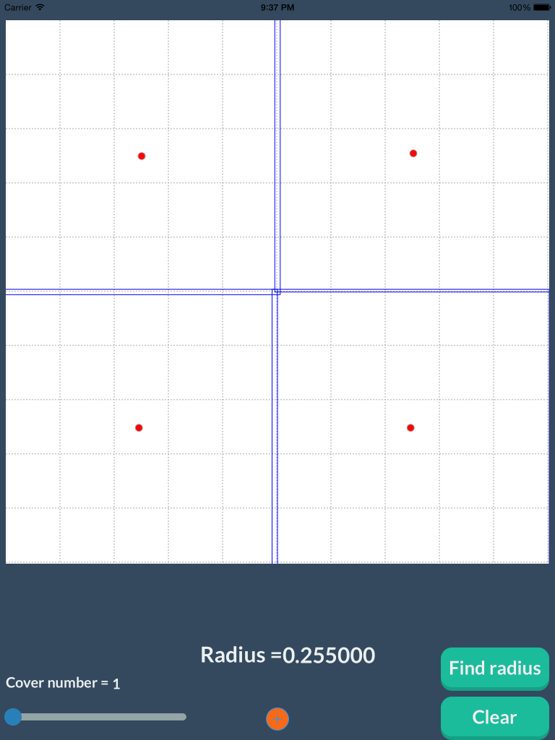Рис. 5.2 Оптимальне покриття одиничного квадрату 4-ма центрами в цій роботі

В другому експерименті одиничний квадрат покривався 9-ма центрами. Оптимальні покриття зображені на рис. 5.3-5.4.



Рис. 5.3 Оптимальне покриття одиничного квадрату 9-ма центрами в роботі [2]

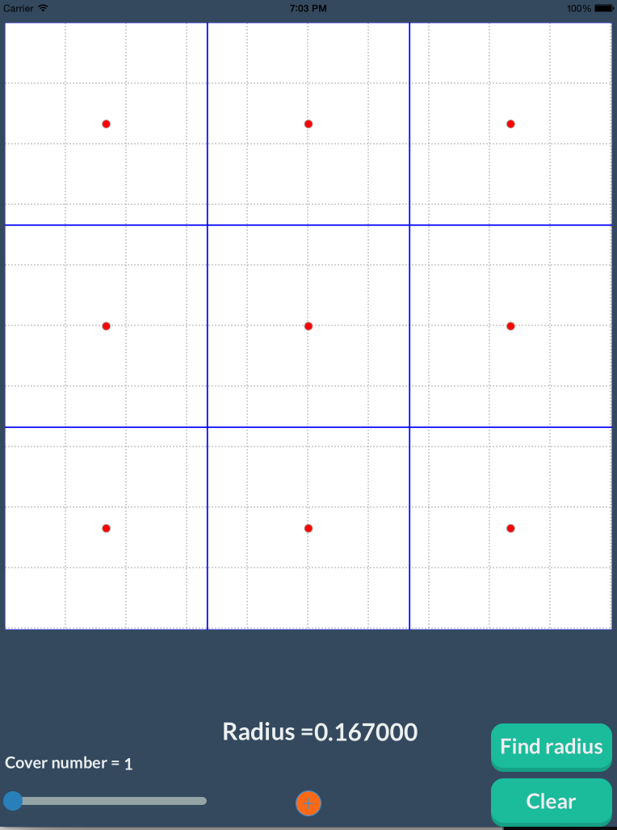

Рис. 5.4 Оптимальне покриття одиничного квадрату 9-ма центрами в цій роботі

Як ми можемо бачити, отримані результати наближуються до результатів в роботі [2].

Пересвідчившись у правильності, отриманих результатів для розв’язання задачі оптимального покриття множини для однократного випадку, перейдемо до розв’язання задач k-кратного покриття множини.

Наведемо результати роботи програми для *к-*кратного покриття. На рис. 5.5 зображено 3-кратне оптимальне покриття одиничного квадрату чотирма кулями, на рис. 5.6 зображено 2-кратне оптимальне покриття одиничного квадрату п’ятьма кулями.

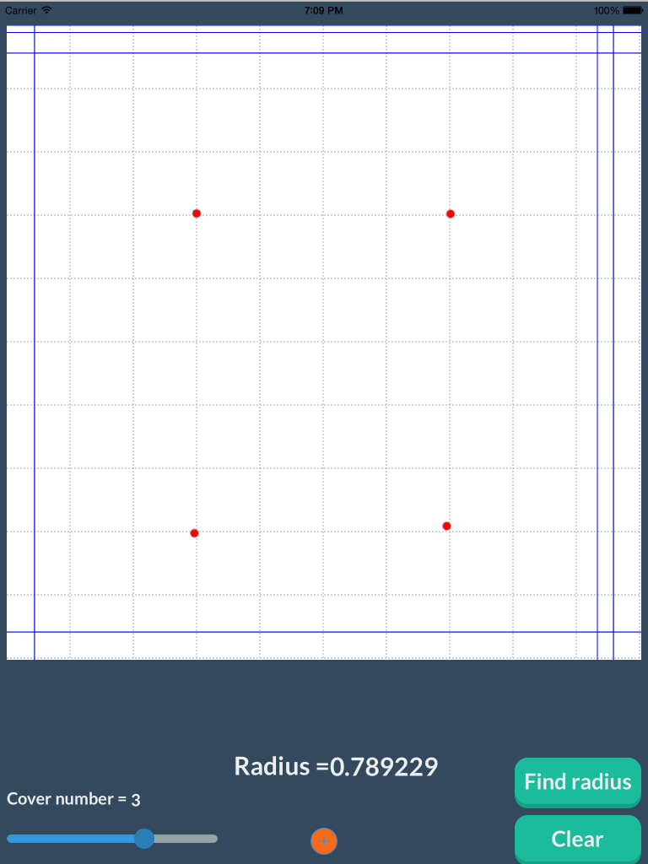

Рис. 5.5 Оптимальне 3-кратне покриття одиничного квадрату 4-ма центрами

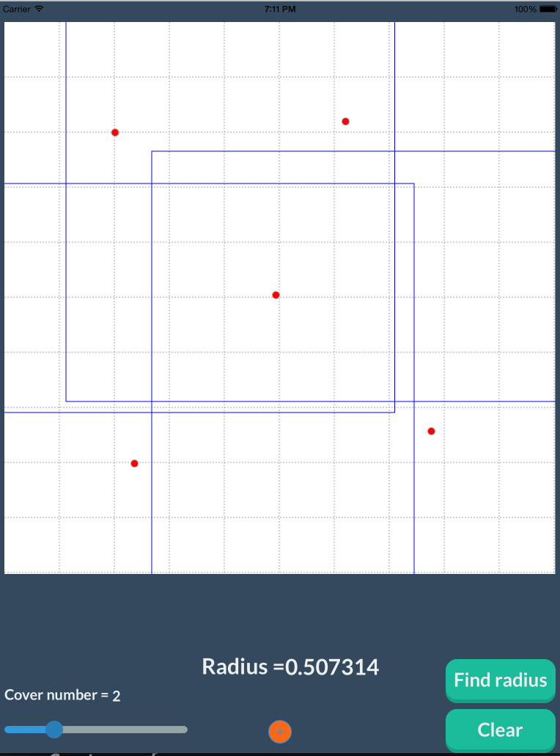

Рис. 5.6 Оптимальне 2-кратне покриття одиничного квадрату 5-ма центрами

* 1. Задача знаходження оптимального шляху

Для тестування задач була обрана Дніпропетровська область. Розглядалися варіанти розв’язання задачі для 5 центрів та 10 центрів.

В якості центрів були вибрані:

1. Історичний музей.
2. Музей космонавтики.
3. Театр крик.
4. Парк Шевченко.
5. Парк ракет.
6. Оперний театр.
7. Музичний фонтан.
8. Літературний музей.
9. Інтерпайп сталь.
10. Музей єврейської історії.

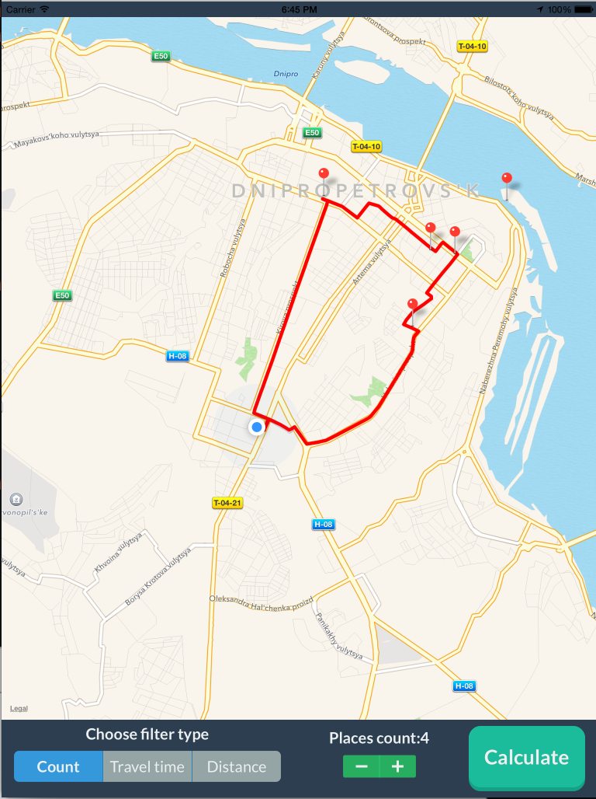Нижче наведені результати роботи програми для 5 точок (рис. 5.7).

Рис. 5.7 Оптимальний шлях через 4 центри для загальної кількості центрів рівної 5

В цьому випадку (Рис. 5.8) задача вирішена при обмеженнях на час подорожі ( не більше 11000с), до маршруту включено 3 точки.

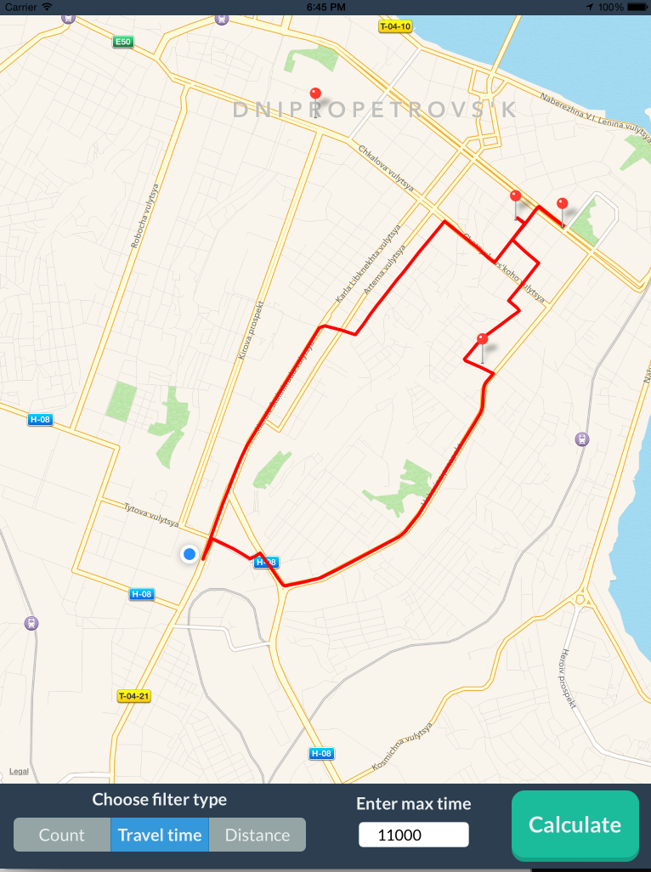 Рис. 5.8 Оптимальний шлях при обмежені на час для загальної кількості центрів рівної 5

Якщо у якості обмеження вистуапає припустима довжина маршруту (30000м), то до маршруту включено всі 5 точок, оптимальний маршрут зображено на рис 5.9.

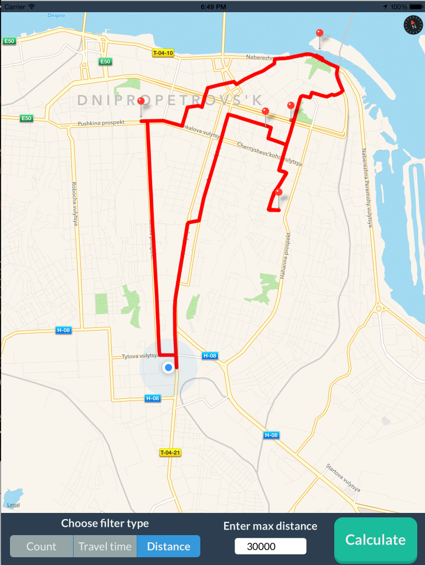

Рис. 5.9 Оптимальний шлях при обмежені на довжину для загальної кількості центрів рівної 5

Робота алгоритмів перевірялася і для задач побудови оптимальних маршрутів для десяти точок обходу (рис. 5.10).

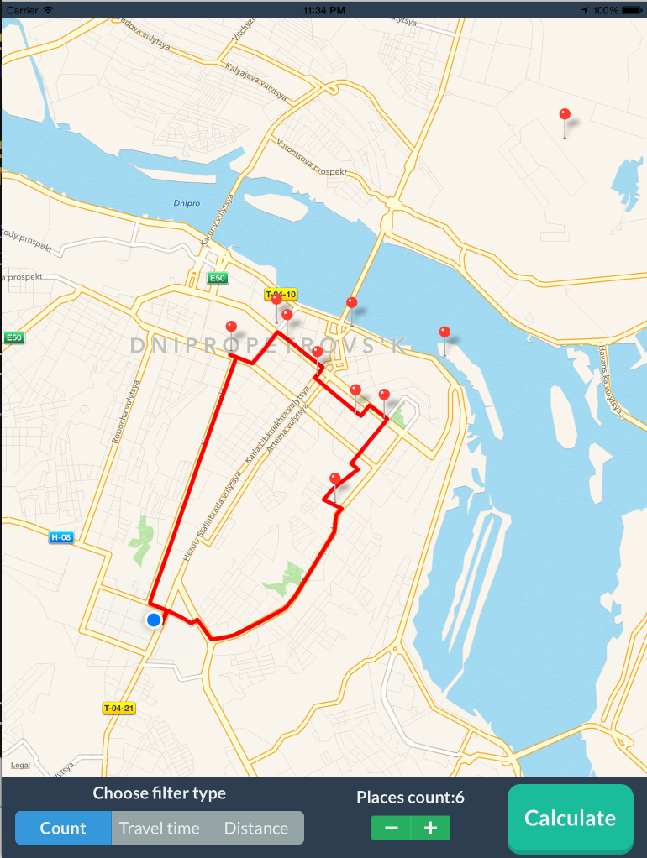

Рис. 5.10 Оптимальний шлях через 6 центрів для загальної кількості центрів рівної 10

При цьому за максимально припустимої довжини маршруту, що дорівнює 16000м, до маршруту включено чотири точки обходу. Оптимальний маршрут зображено на рис. 5.11.

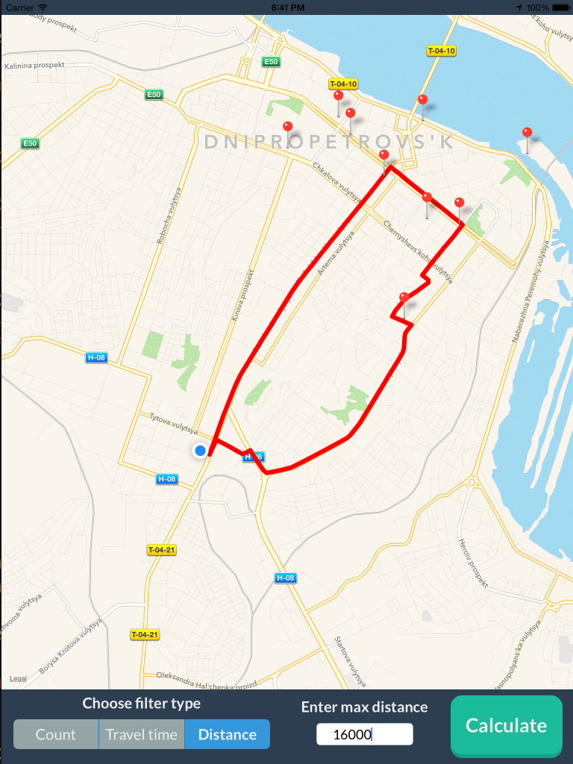

Рис. 5.11 Оптимальний шлях при обмежені на довжину для загальної кількості центрів рівної 10

Оскільки використовується алгоритм повного перебору, то доцільно зробити аналіз продуктивності роботи програми в цих двох випадках. Результати цього аналізу наведені в таблиці 5.2.

*Таблиця 5.2*

Час виконання алгоритму в залежності від кількості точок

|  |  |  |
| --- | --- | --- |
|  | 5 центрів | 10 центрів |
| Задача з обмеженням по кількості центрів | 0.637с | 3.31с |
| Задача з обмеженням по дистанції | 0.892с | 4.81с |
| Задача з обмеженням по часу | 0.837с | 4.23с |

Як ми бачимо час виконання алгоритму зростає з експоненціальною залежністю від кількості центрів. І хоча на прикладі туристичних місць можливо використовувати алгоритм повного перебору, але в задачах з більшою кількістю центрів (наприклад розміщених банкоматів і т.д.) краще використовувати наприклад генетичні алгоритми, застосування яких до цієї задачі описано в главі 2.3 .

Висновки

В роботі розглянуто та проаналізовано основні задачі багатократного та однократного покриття множин і алгоритми розв’язання деяких з них.

Розроблено алгоритми розв’язання задачі про мінімальний радіус багатократного покриття множини з фіксованими центрами куль покриття та задачі про оптимальне багатократне покриття множини заданою кількістю куль. Алгоритми були програмно реалізовані для розв’язання задач багатократного покриття для метрики Чебишева. Результати тестування розроблених алгоритмів експериментально підтвердили правильність їх роботи. Непряме підтвердження коректності роботи розроблених алгоритмів отримали, розв’язуючи відповідні задачі однократного покриття множини з відомими чисельними результатами.

Також було розглянуто використання результатів цих задач в прикладному аспекті. Розв’язано задачі по визначенню оптимального маршруту, та запропоновано шляхи покращення результатів. Саме розв’язання цих задач ще раз підтверджує актуальність розв’язання задач k-кратного покриття.

Список використанної літератури

1. Киселёва Е.М. Непрерывные задачи оптимального разбиения множеств: теория, алгоритмы, приложения: Монографія / Е.М. Киселёва, Н.З. Шор / – К.: Наукова думка, 2005. -564 с.
2. Киселёва Е.М. Решение непрерывнх задач оптимального покрытия множества шарами с использованием теориии оптимального разбиения множеств / Е.М. Киселёва, Л.И. Лозовская, Е.В. Тимошенко // Кибернетика и системный анализ: Межд. Научно-теоретический журнал. – №3. – К. – 2009. – С. 98-118.
3. Сухарев А.Г. Минимаксные алгоритмы в задачах целочисленного анализа. –М.: Наука. – 1989. – 300с.
4. Jandl H., Wieder K. A continuous Set Covering Problemas a Quasidifferentiable Optimization Problem. – Optimization 19. – (1988)6. – P.781-802.
5. Пиявский С.А. Об оптимизации сетей. / С.А. Пиявский // – Известия АН СССР. Техническая кибернетика. – 1968. – №1. – С.68-80.
6. Friedman M. On the analysis and solution of certain geographical optimal covering problems // Comput. And Oper. Rex. – 1976. – 17. - P. 848-856
7. Покрытие многоугольной области минимальным количеством одинаковых кругов заданного радиуса / Ю.Г. Стоян, В.Н. Пацук // Доп. НАН України. — 2006. — N 3. — С. 74-77. — Библиогр.: 4 назв. — рус.
8. В. С. Брусов, С. А. Пиявский. Применение теории оптимальных покрытий к выбору двигательной установки космического аппарата малой тяги // Механика твердого тела, 1968 №5.
9. В.C. Брусов, С.А. Пиявский. Двигательная установка малой тяги, универсальная для двумерного диапазона параметров. // Космические исследования. – 1970. – Т. 8 Вып. 4.
10. Шор Н.З. Методы минимизации недифференцируемых функций и их приложение. – К.: Наукова Думка. – 1979. – 199с.